Alimentador reciclado para perro
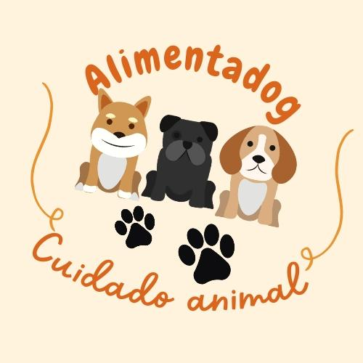

Antecedentes

1 En este artículo se describe el desarrollo e implementación de un dispensador de alimento para mascotas (perros y gatos ) , compuesto de dispositivo electrónicos comunicados de forma inalámbrica entre ellos. El control del sistema lo realiza el usuario a través de una conexión telefónica de par de cobre convencional. El proyecto se fundamento en la necesidad de implementar un dispositivo que facilite el monitoreo y el abastecimiento de alimento para una mascota asistencia.

2 El presente trabajo mostrará el desarrollo de negocios del alimentador para mascotas multinacionales denominado “HLPET producto que se podrá manejar a través de un Smart phone favoreciendo a la comunicación remota, aminorando el nivel de estrés entre la mascota y el dueño”

3 La búsqueda de alternativas que faciliten el cuidado y alimentación de una mascota ha creado la necesidad de aplicar en este campo el desarrollo tecnológico actual, ya que los dueños de mascotas ven restringido el tiempo disponible para pasar junto a ellas debido a sus ocupaciones diarias, estudios, trabajo o descuido. En ,la región adquirir un dispositivo automático que dispense alimento y agua en un mismo equipo e incluya monitoreo remoto reo remoto mediante una App en un
De filiación del problema
A talmente el porcentaje de comida que le desecha es considerable, por lo tanto se busca crear una manera de reutilizar estos alimentos. Como por empleo el crear alimentos para mascotas que tengan un mejo obtenido ñutamente. Además de ayudar a acabar con el hambre de algunas mascotas en situación de calle.
¿ será posible realizar un alimentador reciclado que ayude con terminar el hambre de las mascotas cinemas da serio automático. Sumando?
Justificación
Media cuartilla.

Responde los siguientes preguntas:
-¿por qué y para qué vas hacer tu investigación?
Para que los perros coman
-¿Qué posibilidades existen para que realices tu investigación?
Parara alude a los perros

Justificación
Este proyecto busca generar un alimentador que además de ayudar a disminuir la desnutclaón en las mascotas mejore su calidad de vida y así generar un producto cto que pueda monitoreoarse de manera digital. Con lo investigada en artículos existe una gran pusilidad de obtener resultados positivos para la creación de este alimentador

Objetivos
-General=
El objetivo de este proyecto es ayuciar ala nutrición de las mascotas mejorando el tipo de alimentos que ellos consumen y poder llevar un reristro de lacontidad de aliminto de deben consumir
-Específicos =
Buscar teóna que ayude a elaborar el proyecto
Seleccionas los materiales
Crearel prototipo
Hipótesis
Para los perros o mascotas para que coman los perros de las calle y que no pasen hambre las mascotas

